高三政治寒假作业
选择题，每题所给的四个选项中，只有一项最符合题目要求。
1.下列属于国家采取经济手段进行宏观调控的是
①十八届三中全会明确经济体制改革是全面深化改革的重点
②中国人民银行对跨境贸易人民币结算试点进行总量控制
③财政部、商务部联合发布公告：今年老旧机动车报废补贴每辆1.8万元
④工信部向中国移动、中国联通和中国电信发放4G牌照
A．②③ B．①④ C．①③ D．②④
2.时下，一些互联企业推出的为用户提供资金增值的产品服务，因其收益率远高于商业银行同期存款收益率，深受投资者欢迎。为此，各商业银行也推出类似的产品服务。这说明 21*cnjy*com
①市场竞争迫使生产经营者调整经营活动，从而促进资源有效利用
②市场的开放有利于破除行业垄断，从而促进资源有效利用
③市场调节存在着固有的弊端，需要宏观调控加以弥补
④充分的市场竞争往往可以克服市场调节存在的诸多缺陷
A．①② B．①③ C．②③ D．①④
3.下表是2013年我国主要宏观经济数据及其增速。
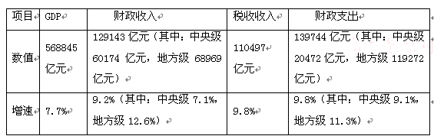
由上表可知
①财政支出超过财政收入，形成财政赤字
②地方财政支出增长较快，地方债务风险日趋失控
③税收收入是财政收入的主要来源
④经济持续增长是财政支出大幅上升的主要原因
A．①② B．①③ C．②③ D．①④
4.存款准备金率是指金融机构为保证客户提取存款和资金清算需要而准备的在中央银行的存款。下图为我国大型金融机构一年来存款准备金率变化图，在不考虑其它因素前提下，下列结论正确的是21·世纪*教育网
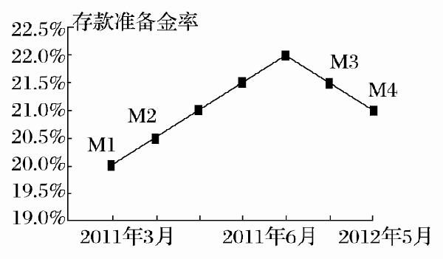

2013．6
2013．7
2014．2
2014．4

①从M1到M2，股票价格指数会下跌 ②从M1到M2，社会物价水平会上升
③从M3到M4，企业贷款难度会降低 ④从M3到M4，货币的购买力会提高
A．①② B．①③ C．②④ D．③④
5.让人民共享改革发展的成果是贯彻科学发展观的重要内容。这就需要提高劳动报酬在初次分配中的比重，实现经济发展的良性循环，促进人的全面发展。下列选项的序号从下图的上排M开始，按所示顺时针方向，正确的是
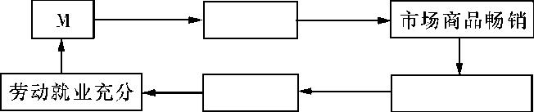

①工资收入增加 ②生产供给增加 ③消费需求增加 ④劳动需求增加
A．④①②③ B．④①③② C．①③④② D．①③②④
6.近年来，我国不断推进文化体制改革，文化事业得到繁荣发展，这不仅改变了每一座城市，更改变了每一个人，百姓生活“更幸福更有尊严”。这说明
①文化是人类社会赖以存在、发展的基础 ②文化对人的影响，具有潜移默化的特点
③优秀文化能塑造人生，促进人的全面发展 ④文化能够转化为物质力量，促进社会发展
A．①② B．①④ C．②③ D．③④
7.秋窗日午，小院无人，抱膝独坐，聊嫌枯寂，宜读《庄子》秋水篇。大雪漫天，炉火小坐，人缩如猬，豪气欲销，宜读《水浒传》林冲走雪一篇。冗于琐务，数日不暇，摆脱归来，俗尘满襟，宜读《史记》项羽本纪及游侠列传。 这段话主要是想说明21cnjy.com
A．读书影响人们的交往行为和交往方式
B．读书选择可以随时空环境不同而变化
C．读书过程影响人们的实践和文艺创作
D．人们读书必须要有特定环境才能深入
8.受纪录片《舌尖上的中国》的影响，同名书籍《舌尖上的中国》在很短时间内在当当网上的销量就突破了20万册。不仅如此，由此书引发的“吃货”效应将其他餐饮美食类书籍也带入了销售高峰。这说明【来源：21·世纪·教育·网】
①文化与经济相互交融 ②文化是经济繁荣发展的基础
③文化成了第一生产力 ④文化对经济发展有重要影响
A．①③ B．②③ C．②④ D．①④
9.2014年互联网上出现了新一批热词：女汉子、长发及腰、老啃族、裸年等，这些热词多为社会新闻人物、新事件的浓缩和概括。这主要表明
A．文化具有丰富的表现形式 B．文化来自于人们的灵感
C．文化是人们社会实践的产物 D．不同的人有不同的文化
10.某景区利用当地著名佛教庙宇进行宗教文化资源的开发利用，取得了较好的经济效益，同时也出现了商业开发过度、管理不规范以及“僧人”摆地摊、占卦算命等问题，当地政府为此制定景区游览环境综合整治活动方案，规范宗教文化资源的开发利用。这样做 www-2-1-cnjy-com
①能够拓宽旅游文化产业发展途径，发展文化生产力
②能够消除封建迷信活动，提高群众的科学文化素质
③有利于依法管理宗教事务，保护正常的宗教活动
④有利于消除信教群众与非信教群众信仰上的区别
A．①② B．①③ C．②④ D. ②③
11.国家主席习近平2014年8月22日访问蒙古国。习近平指出，这次访问时间虽然不长，但感到十分亲切，有一种走亲访友的感觉。欢迎周边领邦搭中国崛起的“便车与快车”，双方一致决定将两国关系提升为全面战略伙伴关系，并就各领域合作达成许多重要协议和共识。这表明2-1-c-n-j-y
①维护国家的独立和主权是我国外交政策的基本目标
②我国坚持睦邻、富邻、安邻的周边外交政策
③国家利益是国际关系的决定因素
④中蒙两国关系是战略同盟关系
A．①② B．②③ C．①④ D．③④
12.2014年6月28日，和平共处五项原则发表60周年纪念大会在人民大会堂隆重举行，国家主席习近平出席大会并发表题为《弘扬和平共处五项原则 建设合作共赢美好世界》的主旨讲话。和平共处五项原则21世纪教育网版权所有
①生动反映了联合国宪章宗旨和原则 ②充分体现了主权国家权利和义务的统一
③已经成为我国外交政策的基本立场 ④有利于形成国际社会的人类命运共同体
A．①②③ B．①②④ C．①③④ D．②③④
13.近年来，自华盛顿抛出“重返亚洲”、“亚太再平衡”论调后，在美国怂恿下，南海周边个别国家一再挑事闹事、冲突不断。这一事实再一次佐证了
A.和平与发展是当今时代的主题 B.冲突与对抗是国际关系的主要形式
C.霸权和强权是和平的主要障碍 D.单极与多极是国际竞争的实质所在
我国的对口支援工作是经济发达或实力较强地区对经济不发达或实力较弱的民族地区实施援助的一种政策行为，主要类型有：灾难援助、经济援助、医疗援助、教育援助。回答14-15题www.21-cn-jy.com
14. 2014年8月25日，对口支援西藏工作20周年电视电话会议在人民大会堂召开。会议指出西藏和平解放60多年来，在各地支援下已建立了以自治条例和单性条例为骨干的地方自治法规体系，内容涉及政治、经济、文化、民生、环保等各个方面。材料说明【出处：21教育名师】
①西藏自治区享有独立的地方立法权
②自治权是民族区域自治的前提和基础
③民族区域自治在法制的轨道上不断推进
④西藏人民当家作主的权利得到切实保障
A．①② B．①④ C．③④ D．②③
15. 落实民族地区对口支援工作有利于
①贯彻各民族共同繁荣原则 ②促进民族平等和民族团结
③保障少数民族的自治权利 ④维护社会稳定与国家统一
A．①②③ B．①②④ C．①③④ D．②③④
16.目前，民主党派和无党派人士共有18.7万人当选为各级人大代表，担任县处级以上领导职务的党外干部有3.2万人。这体现了各民主党派作为参政党能够【版权所有：21教育】
A．参加国家政权 B．参加联合执政
C．参与政治协商 D．参与民主管理
二、简答题
17.阅读材料，回答问题。
材料一 我国2014年前三季度部分经济数据
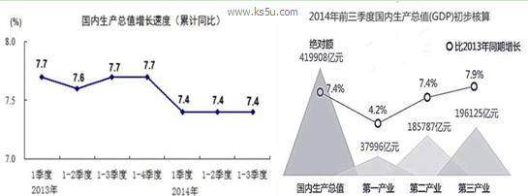

注：2003年至2007年，我国经济年均增长116%，2008年至2011年年均增长96%，2012年至2013年都是7.7%。【来源：21cnj*y.co*m】
材料二 从消费学角度来讲，随着群众的收入水平的提高，群众的消费层次会发生显著变化，文化娱乐、体育休闲等新型消费业态便应运而生。21教育名师原创作品
2014年，家居市场上越来越多的家具品牌、家装公司开始瞄准年轻消费群体开始“返老还童”，开发或者推出了“年轻化”的家具和家装套餐产品。家居行业目标直指80后、90后新兴消费群体。需求远远不同于70后，他们更注重生活品质的享受，对生活质量要求较高。业内人士表示，抢占年轻消费市场，将成为未来衣柜企业发展的一个重要前沿信号，并且在一定程度上能对国内家居市场的走向带来重要影响。21*cnjy*com
材料三 2014年5月，习近平总书记在河南考察时指出：我国发展仍处于重要战略机遇期，我们要增强信心，从当前我国经济发展的阶段性特征出发，适应新常态，保持战略上的平常心态。《人民日报》评论指出：新常态下，增长速度虽然放缓，但发展质量却上了一个台阶。随着资本、土地等要素供给下降，资源环境约束强化，要素投入和能耗污染较少的服务业脱颖而出，产业结构将不断优化；消费需求持续较快增长，需求结构将不断优化；随着劳动力供给减少，人力资源稀缺性凸显，收入分配结构也将不断优化。
（1）解读材料一反映的经济信息。(4分)
（2）结合材料二，谈谈新型消费业态发展的经济意义。(12分)
（3）结合材料说明，企业应怎样适应“新常态”，谋求更好发展？(12分)
18.在全面建成小康社会的关键时期，“改革”再次成为热点话题。党的十八大报告要求：“必须以更大的政治勇气和智慧，不失时机深化重要领域改革，坚决破除一切妨碍科学发展的思想观念和体制机制弊端。”发展与改革，已成为一枚硬币的两面。不改革，就难以发展；不深化改革，就无法实现转型升级和可持续发展。21教育网
结合材料，运用《生活与哲学》的相关原理，阐述改革是社会主义的自我完善和发展。（8分）

高三政治寒假作业参考答案
选择题
1--5 AABBD 6--10 CBDCB 11--16 BBCCBA
- 简答题
17.(1)①我国今年前三季度经济增长速度低于往年，但总体平稳；
②第三产业增长速度高于第二产业，第二产业高于第一产业，产业结构趋于合理。
(每个要点2分)
(2) ①消费是生产的目的，满足人民日益增长的物质文化需要是社会主义生产的目的。
②消费是生产的动力。消费所形成的新的需要，对生产的调整和升级起着导向作用；一个新的消费热点的出现，往往能带动一个产业的出现和成长。
③有利于加快转变经济发展方式，推动产业结构优化升级。 (每个要点4分)
(3)①调整经营战略，避免盲目扩张，注重提质增效，以适应宏观经济增速放缓的“新常态”。
②调整生产要素的投入。提高自主创新能力，依靠技术进步、科学管理等手段，形成自己的竞争优势，以适应资本土地等要素供给下降、资源环境约束强化、劳动力供给减少的新形势，实现集约化经营。21·cn·jy·com
③调整产品结构。了解市场行情，以市场为导向，生产适销对路的产品，更好满足消费者需要，以适应需求结构的优化升级。2·1·c·n·j·y
④调整企业分配，正确处理企业与职工利益关系，增加职业工资，保障劳动者利益，以适应人力资源稀缺、收入分配结构优化。
⑤承担社会责任，讲求社会效益，注重节能减排，主动适应资源环境约束。
(每个要点3分，答出4点即可)
18.辩证的否定是事物自身的否定，其实质是“扬弃”。改革是社会主义制度的自我否定，通过改革推动社会主义的自我完善和发展。（3分）社会主义社会的基本矛盾是生产力和生产关系，经济基础和上层建筑之间的矛盾。改革就是改变生产关系中同生产力不相适应的环节和方面，改变上层建筑中同经济基础不相适应的环节和方面，最终解放和发展生产力，实现社会全面进步。（4分）30多年来，我国经济、政治和文化体制改革取得的成就是社会主义自我完善和发展的体现。（1分）

